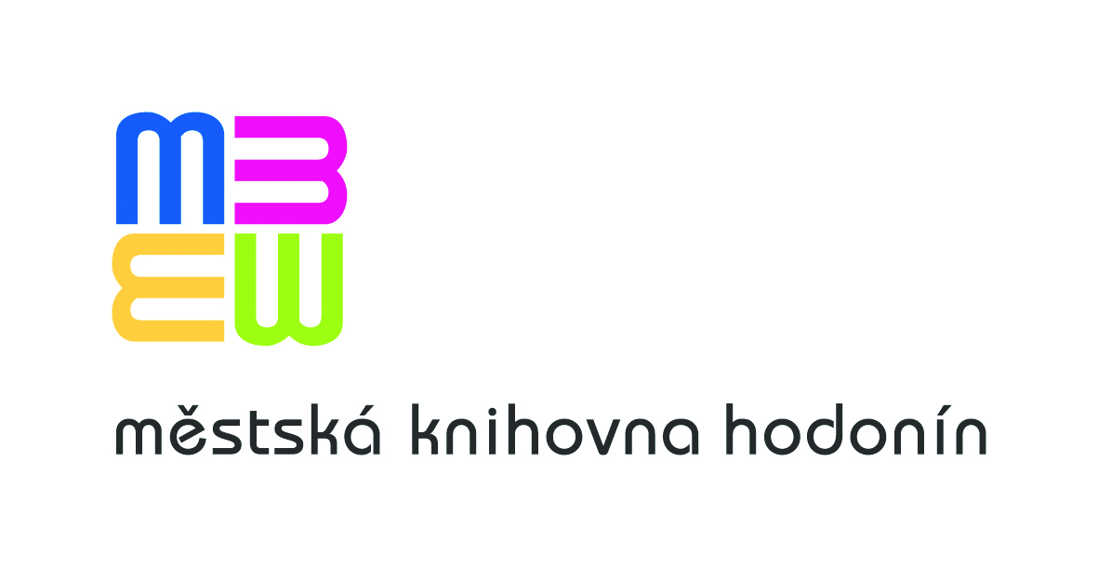
Komentář ke Statistickému výkazu výkonu regionálních funkcí za rok 2013
Knihovna: Městská knihovna Hodonín
Kraj: Jihomoravský
Období: 2013

1. Regionální působnost knihovny
Pověřená knihovna v rámci výkonu regionálních funkcí poskytuje odborné knihovnické služby 79 knihovnám regionu Hodonínsko. Knihovna má uzavřeno 78 smluv o poskytování služeb v rámci regionálních funkcí (16 profesionálních knihoven + 62 neprofesionálních knihoven).

Situace v knihovnách regionu
V roce 2013 v rámci dotačního řízení VISK3 podalo 9 knihoven projekt, všechny byly úspěšné.

Žadatel | Název projektu
Město Hodonín | Využití informačních technologií pro vzdělávání knihovníků regionu
Obec Hovorany | Zahájení automatizace Knihovny Hovorany
Obec Ježov | Zahájení automatizace Obecní knihovny Ježov
Obec Kněždub | Zahájení automatizace Obecní knihovny Kněždub
Obec Ratíškovice | Vybavení nového přednáškového sálu ozvučovací technikou
Obec Rohatec | Zahájení automatizace Obecní knihovny v Rohatci
Obec Stavěšice | Automatizace Obecní knihovny Stavěšice a vybudování informačního centra
Obec Syrovín | Zahájení automatizace Obecní knihovny Syrovín
Město Ždánice | Zkvalitnění služeb Infocentra – Městské knihovny ve Źdánicích

V rámci dotačního řízení Knihovna 21. století si podaly žádost 3 knihovny – všechny uspěly, ale dotace
byly krácené.

Žadatel | Název projektu
Město Hodonín | Po stopách nejen písma s Cyrilem a Metodějem
Město Kyjov | Žijí mezi námi – pojďme naslouchat  Kyjov se připravuje na významnou mezinárodní událost – 1150. výročí příchodu sv. Cyrila a Metoděje na Velkou Moravu
Obec Ratíškovice | Knihovna roku 2012 neusíná na vavřínech

Ke změně knihovníka došlo v těchto knihovnách: Hrubá Vrbka, Hýsly, Sudoměřice, Rohatec.

V roce 2013 zahájily automatizovaný výpůjční protokol tyto neprofesionální knihovny:
- Místní knihovna Čejč
- Obecní knihovna Stavěšice (REKS)
- Obecní knihovna Starý Poddvorov
Profesionální knihovna – MěK Veselí nad Moravou otevřela pobočku v Zarazicích, byla návštěvníkům zpřístupněna od dubna letošního roku. Nachází se v budově Zarazického centra a otevřena je vždy v úterý od 13:00 do 17:00 hodin. K dispozici je cca 250 titulů, které budou pravidelně obměňovány. Jedná se o beletrii a naučnou literaturu pro dospělé. V případě zájmu nabídku rozšíří i o dětskou literaturu. Dále bylo zřízeno jedno výpůjční místo v Milokošti ve škole. Provoz zajišťuje pracovnice MěK Veselí nad Moravou, knihovní fond poskytuje také MěK Veselí nad Moravou. Půjčuje se pouze ve školním roce a jen žákům školy. Dále byla připojena on-line pobočka Hutník k hlavní knihovně.

Od 1.1.2013 rozhodlo obecní zastupitelstvo v Žeravinách ( počet obyvatel 198) o pozastavení činnosti knihovny (neprofesionální). Obyvatelé mohou využívat služeb profesionální knihovny v Hroznové Lhotě, kde děti navštěvují i školu a vzdálenost je cca 5 km.

On-line katalogy
Z celkového počtu 16 profesionálních knihoven má funkční on-line katalog 13 knihoven, dvě knihovny mají zakoupenu licenci, ale ještě není zprovozněn – Hroznová Lhota – technické problémy, Mutěnice – není vložen ještě celý fond. Dále Obecní knihovna Moravský Písek, která zpracovává fond v AKS, si podala žádost VISK3 na rok 2014, kde je žádáno o licenci na on-line katalog.
Z celkového počtu 63 neprofesionálních knihoven má funkční on-line katalog 13 knihoven a dvě knihovny mají zakoupeny licence.

Prostory knihoven
Do zrekonstruovaných prostor byla přestěhována knihovna ve Skoronicích. Slavnostní otevření se uskutečnilo 30.8.2013.
S rekonstrukcí knihovny se začalo v MK Bukovany, kde obec získala finanční prostředky dotačního řízení na projekt Bukovanská knihovna 21.století. Finanční prostředky získala obec prostřednictvím SZIF (Státní zemědělský intervenční fond).
Místní knihovna Ostrovánky – proběhla rekonstrukce budovy, kde se knihovna nachází (kulturní dům). Byla vyměněna okna, zmodernizovalo se vytápění a byla provedena nová barevná malba.
Od 25.10.2013 probíhá rekonstrukce Obecní knihovny v Hovoranech.
Dále byla přestěhována knihovna v Šardicích do náhradních prostor, stávající prostory budou v rámci dotace předělány na byty a nové prostory pro knihovnu nejsou ještě zcela opraveny.
Městská knihovna Veselí nad Moravou – proběhla výměna oken a malování.
Místní knihovna Prušánky – výměna podlahy, regálů a malování.
Obecní knihovna Násedlovice – rekonstrukce OÚ, kde se knihovna nachází.
Místní knihovna Kozojídky – opravy – odvlhčení zdiva.

2. Porady, konzultace a metodické návštěvy

Konzultace byly hlavně zaměřené na vyplňování statistických výkazů KULT(MK) 12-01, na aktualizaci webových stránek, pomoc při zpracování žádostí na dotační řízení, nákup knih, aktualizaci fondu a další potřeby jednotlivých knihoven.
Metodické návštěvy se týkaly především pomoci se zpracováním knih při zavádění automatizovaného knihovního systému Clavius a REKS, kontroly vykazování statistických údajů v Deníku knihovny, aktuálnosti knihovního řádu, aktualizace knihovního fondu a pomoci se zpracováním grantů.
Porady se uskutečnily 3, počet zúčastněných knihoven byl 50 a počet účastníků byl 94.
Termíny porad:
17.4.2013 - porada profesionálních a neprofesionálních knihoven spojená se seminářem
Program: hodnocení výkonu regionálních funkcí za rok 2012, srovnání statistických ukazatelů roku 2011 a 2012, plán revizí, webové stránky knihoven, AKS v knihovnách.
4.9.2013 – výjezdní porada pro profesionální a neprofesionální knihovny – MěK Znojmo
11.12.2013 – porada profesionálních a neprofesionálních knihoven, navazoval seminář

Srovnání | 2010 | 2011 | 2012 | 2013
Konzultace | 273 | 313 | 272 | 417
Metodiky | 146 | 160 | 144 | 138

3. Vzdělávání, semináře

Proběhly čtyři semináře pro profesionální i neprofesionální knihovny.
18.3.2013 - Systém Clavius - katalogizace
17.4.2013 - Sociální komunikace se čtenáři – Mgr. Jaroslava Štěrbová
6.11.2013 - Systém Clavius – výpůjční protokol a práce se systémem – Ondřej Široký a Alena
Justínová
11.12.2013 - Sociální sítě – Mgr. Veronika Bábíková

Proběhly 4 semináře, zúčastnilo se 50 knihoven a celkový počet návštěvníků byl 103.

4. Revize a aktualizace fondů

Revize probíhají podle harmonogramu v časovém období 5 let. Revize proběhla v 13 knihovnách a zrevidováno bylo 111 997 svazků (z toho 93 467 AKS, 18 530 manuálně). Proběhla v 9 neprofesionálních knihovnách a 4 profesionálních knihovnách.
V profesionálních knihovnách (Místní knihovna Prušánky, Obecní knihovna Ratíškovice, Městská knihovna Kyjov, Místní knihovna Blatnice) revize proběhla v AKS Clavius a jednalo se o 82 872 svazků.
Manuálně revize proběhla v těchto neprofesionálních knihovnách – Labuty, Skalka, Moravany, Javorník, Věteřov, Žádovice, Kelčany, zrevidováno bylo 18 530 svazků. Ve dvou neprofesionálních knihovnách – Čejč, Milotice, proběhla revize v AKS a zrevidováno bylo 10 595 svazků.

Srovnání | 2010 | 2011 | 2012 | 2013
Revidované knihovny | 7 | 17 | 11 | 13
Revidované k. j. | 48 825 | 120 671 | 152 912 | 111 997
Obsloužené knihovny | 7 | 17 | 11 | 13

5. Výměnné fondy, cirkulace VF

Výměnný fond se skládá z knih a zvukových knih.
Neustále narůstají ukazatele v počtu půjčených souborů a v počtu svazků. Knihovny mají o VF zájem, pravidelně poslední týden v měsíci se expedují knihy, celkem 10x ročně (během prázdnin se expeduji pouze 1x a začátkem prosince je spojený rozvoz za měsíc listopad + prosinec).

Výměnný fond | 2010 | 2011 | 2012 | 2013
Přírůstek KF | 2 187 | 2 151 | 2 765 | 2 497
Kč | 508 390,- | 435 351,90 | 453 142,- | 487 477,-

Cirkulace VF | 2010 | 2011 | 2012 | 2013
Obsluhované  knihovny | 77 | 77 | 76 | 77
Zapůjčené soubory | 451 | 482 | 493 | 548
Svazky  v souborech | 19 154 | 20 375 | 20 759 | 22 395
Průměr svazků/1 soubor | 42,4 | 42.2 | 42,1 | 40,8

6. Nákup a zpracování KF z prostředků obcí

O tuto službu je dlouhodobě velký zájem. Celková částka, kterou obce poskytly na účet k 31.12.2013, byla 711 500,- Kč. Dále byly zpracovávány pro knihovny knihy, které obdržely jako dary nebo jim je zakoupila přímo obec. Tato služba má v našem regionu velkou prioritu, nakupujeme a zpracováváme knihy pro 72% knihoven (z celkového počtu 16 profesionálních knihoven tuto službu využilo 5 knihoven, tj. 31% a z celkového počtu 63 neprofesionálních knihoven využilo tuto službu 52 knihoven, tj. 82%). Celkový počet knihoven, kterým jsme zpracovávaly knihy, je 57 knihoven, celkový objem finančních prostředků je 1 022 434,- Kč (711 500,- finanční prostředky od obcí + 310 934,- Kč (hodnota darů a knih zakoupených přímo obcí).

Srovnání | 2010 | 2011 | 2012 | 2013
Obsloužené knihovny | 56 | 56 | 59 | 57
Zpracované knih. jednotky | 5 106 | 5 309 | 5 556 | 5 265

Knihy se expedují současně s výměnným fondem (10 rozvozů během roku).

7. Servis VT
V roce 2013 bylo obslouženo 31 knihoven v rámci regionálních služeb a uskutečnilo se 31 vstupů pomocí vzdáleného servisu.
Metodická pomoc ohledně vkládání dat a výpůjčního protokolu je vykazována v oddíle metodické návštěvy.

8. Vícezdrojové financování (dotace, granty)

Knihovny většinou využívají finanční prostředky získané v rámci dotačního řízení VISK3 a Knihovna 21.století. Dále se podařilo získat finanční prostředky prostřednictvím SZIF.

9. Ostatní

Doprava: využívána je veřejná doprava nebo se zapůjčí služební vozidlo z MěÚ. Tato doprava je využívána na metodické návštěvy, rozvozy knih (vždy společně výměnný fond + knihy za prostředky obcí). Uskutečnilo se 10 rozvozů, vždy poslední týden v měsíci. Počet ujetých kilometrů služebním autem je uveden ve výkazu.
Na webových stránkách MěK Hodonín jsou zveřejněny pozvánky na všechny akce, zápisy z porad. Dále je zde přehled knihoven regionu Hodonínsko, kontakty a provozní doba knihoven a je zde odkaz na jejich webové stránky. Máme zveřejněn on-line katalog pro výměnný fond na webu, který knihovny hojně využívají a rezervují si knihy, které jsou jim následně doručeny při rozvozu, počet rezervací knih prostřednictvím on-line katalogu stoupá.

V Hodoníně dne 17.1.2014

Zpracovala: Magda Švejcarová Schválila: Mgr. Hana Šimonová
vedoucí odděl. Inf.zdrojů a reg.služeb ředitelka MěK Hodonín

